WordCamp España 2020, el mayor evento de WordPress, online y gratuito

La Comunidad de España celebra el mayor evento online gratuito de WordPress del 6 al 9 de mayo
Tras verse obligados a cancelar la mayoría de eventos de WordPress organizados para este año por la crisis actual, la comunidad española se une para crear el mayor evento online de WordPress en español.

Del 6 al 9 de mayo tendrá lugar WordCamp España Online, un evento dirigido a desarrolladores, creadores de contenido, profesionales del marketing, emprendedores e incluso a quienes nunca han utilizado este editor de contenido, pero quieren sumergirse en el mundo blogger.

Será la primera vez que se celebre una WordCamp España online.
Las WordCamps son eventos que se celebran durante todo el año en diferentes ciudades de España y de todo el mundo. Son eventos presenciales organizados por equipos de voluntarios de comunidades locales de WordPress sin ánimo de lucro y que tienen como objetivo crear un espacio donde aprender y compartir.

A pesar de ser un evento novedoso, se espera un seguimiento masivo. En 48 horas ya eran más de 1000 personas las inscritas en el que pretende ser el mayor evento online de WordPress en español, y a fecha de hoy son más de 2500 inscritos.

Dos salas en directo, 4 días de WordCamp, más de 50 ponencias y un día de contribución a WordPress
WordCamp España Online 2020 será un evento gratuito que reunirá a empresas y profesionales de todos los ámbitos y sectores a los que une su interés por WordPress. Cuatro días en los que profesionales de WordPress compartirán su conocimiento con todos los asistentes impartiendo ponencias y espacios de networking virtuales donde los participantes podrán interactuar con ponentes, organizadores, patrocinadores y con otros asistentes procedentes de todas partes del mundo.

El equipo de WordCamp España ha recibido 215 propuestas de 156 ponentes. De ellos se han escogido los 58 ponentes que componen el programa de WordCamp España Online 2020, procedentes de un total de 8 países diferentes: Colombia, Nicaragua, Venezuela, Costa Rica, Ecuador, Estados Unidos, Portugal y España

El programa de ponencias se distribuirá en los días 6 a 8 de mayo, y estará compuesto por 57 ponencias de tres formatos diferentes emitidas en dos “salas” simultáneas con ponencias que durarán lo mismo que algunos programas de la lavadora:

- Algodón a 60º: ponencias largas de una hora, para las prendas de colores. (9 talleres).
- Mix 30’: el formato por excelencia, treinta minutos de ropa mezclada, cualquier temática. (28 ponencias).
- Centrifugado 10’: charla exprés para secarte de de los lavados anteriores y oxigenar. (20 charlas rápidas/flash talks).

Además, se celebrará el día de la comunidad, conocido como Contributor Day. Este día se dedica a contribuir en la mejora de WordPress.

Todas las personas inscritas en el evento que quieran podrán colaborar o aprender a colaborar en traducir, mejorar el núcleo de WordPress, subir plugins, difundir las actividades de la comunidad, etc, pueden unirse, esta vez online.

Tanto en las ponencias como en el Contributor Day, podremos encontrar temáticas de todo tipo:

- Diseño y desarrollo web
- Marketing online
- Analítica web
- SEO
- Diseño
- Accesibilidad
- Contenido
- Comunidad
- Privacidad
- Seguridad

Clave en todas las WordCamps es el networking, el contacto con otros asistentes y la interacción. Por ello, durante el evento habrá tiempo de conversar con otros asistente a través de salas virtuales donde reencontrarse con compañeros y conocer a gente nueva. Lo mejor de WordPress es su calidad humana, y los organizadores están trabajando para que la esencia de las WordCamps, las personas, sea el centro de este evento online.

Los participantes registrados recibirán un pack de bienvenida con regalos digitales ofrecidos por las empresas patrocinadoras y por el equipo organizador.

WordCamp España Online 2020 está abierta a todo el mundo, únicamente se necesita disponer de acceso a internet y tener ganas de compartir y aprender con la comunidad. Las entradas pueden adquirirse hasta las 00:00 (CET) del día 5 de mayo en 2020.spain.wordcamp.org.

El evento podrá seguirse en las redes sociales con el hashtag #WCES.

INFORMACIÓN ADICIONAL

QUÉ ES UNA WORDCAMP
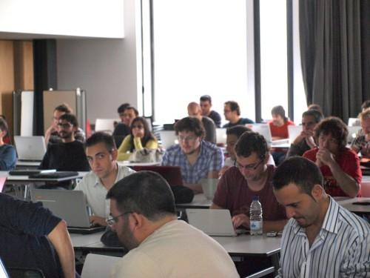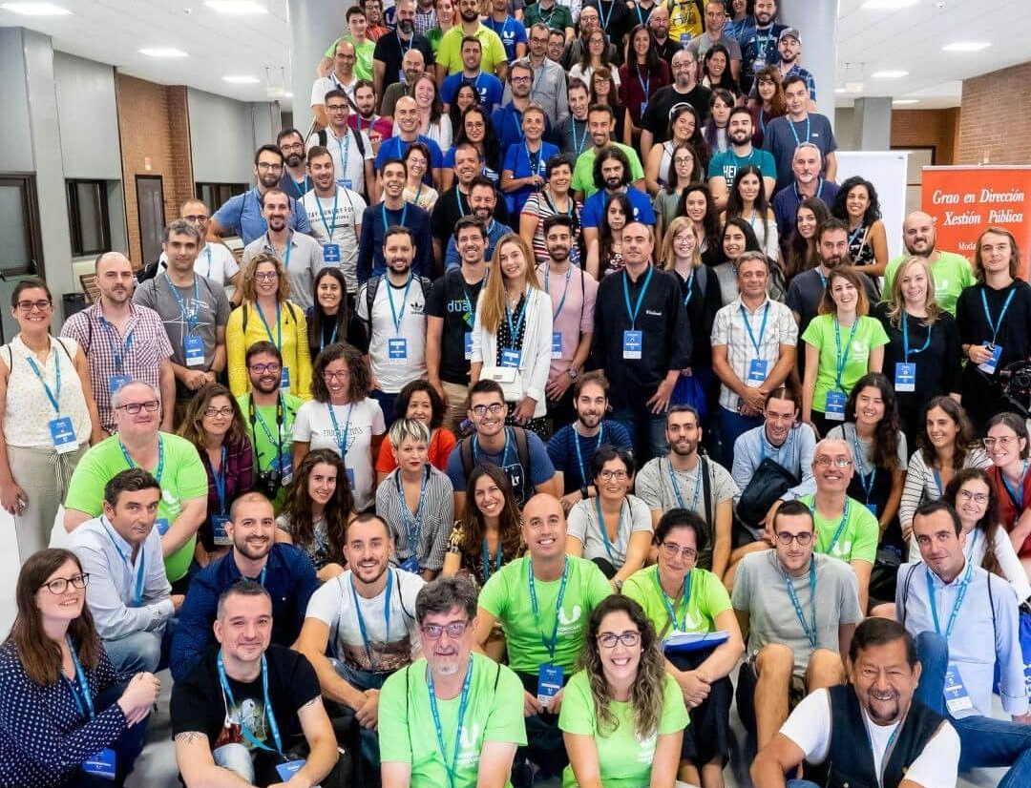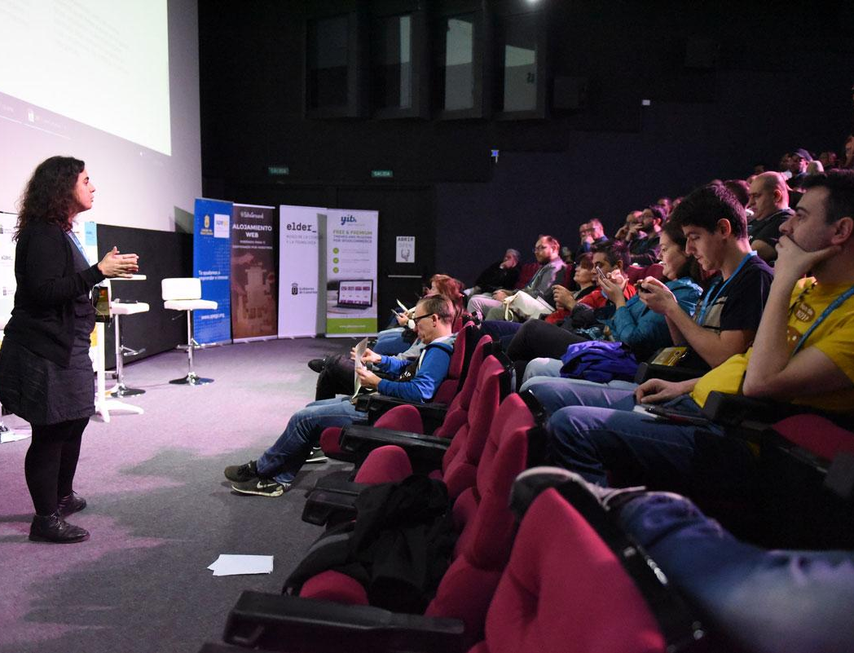
Una WordCamp es un congreso presencial local donde se reúnen usuarios y profesionales para compartir conocimientos, colaborar con el crecimiento de WordPress y realizar actividades de networking.

Se desarrollan alrededor de una jornada de ponencias donde se presentan charlas y talleres en un formato de congreso.

Se trata de eventos no lucrativos, sostenidos económicamente por el apoyo de patrocinadores y por la venta de entradas muy económicas (entre los 10€ y los 30€, habitualmente).

Esto solo es posible porque son organizadas por equipos de voluntarios. Tanto el presupuesto como la contabilidad de estos eventos es transparente y suele publicarse para que todo el mundo pueda conocer los gastos.

Ninguno de los participantes recibe dinero por su asistencia, ni siquiera los ponentes o speakers, que incluso pagan de su bolsillo el desplazamiento y hotel si es necesario. El único reconocimiento que reciben, tradicionalmente, es una invitación a una cena de bienvenida.

Estos ponentes se seleccionan después de una llamada pública y abierta a la que todo el que lo desee puede responder presentando una propuesta.

Tras una rigurosa selección, se construye un programa y se organizan diferentes actividades y recursos complementarios, como merchandising del evento, regalos de los patrocinadores, caterings, fiestas…

Hasta hoy, estas WordCamp siempre se han celebrado en ciudades donde ya existía un grupo local, que es quien las organiza, participando WordPressers de todo el estado e incluso, en algunas ocasiones, extranjeros.

Anualmente se celebran de manera estable 757 WordCamps en más de 70 ciudades de 65 países y 6 continentes. El primer evento WordCamp se celebró en 2006 en San Francisco (EEUU).

En España se celebran anualmente WordCamps en Madrid, Barcelona, Sevilla, Santander, Alicante, Valencia, Pontevedra, Mallorca, Irún, Chiclana, Marbella, Gran Canaria, Málaga y Bilbao. El primer evento WordCamp en España se celebró en 2008 en Citilab, Cornellá (Barcelona).

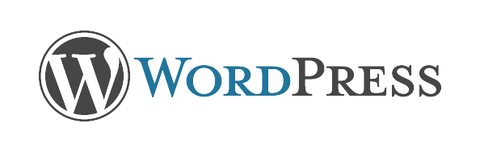
QUÉ ES WORDPRESS
Es un sistema de código abierto, ofrece amplias funcionalidades y posibilidades de crecimiento y, lo mejor de todo, es gratuito, por eso lo utilizan cerca de 100 millones de editores web. De hecho se estima que WordPress está detrás de más del 30% de las páginas de internet.

Su inmenso potencial es posible gracias al trabajo desinteresado de los miles de voluntarios que conforman su comunidad. Estos voluntarios colaboran escribiendo el código del motor web, desarrollando extensiones, diseñando elementos, ayudando a otros usuarios, traduciendo las herramientas, dando a conocer la plataforma o dinamizando los grupos locales.

En España el crecimiento del número de voluntarios ha sido exponencial y actualmente es la segunda comunidad más importante del mundo (tras la estadounidense) en cuanto a organización de eventos locales, con 54 grupos repartidos por todo el país.

Como consecuencia de esto, desde el 2008, año en el que se celebró el primer gran evento de comunidad en España, se han sucedido decenas de WordCamp en las principales capitales de provincia e incluso algunas en ciudades más pequeñas. En el 2015, Sevilla llegó a acoger una WordCamp Europa.

QUÉ ES LA FUNDACIÓN WORDPRESS
La Fundación WordPress nació con el objetivo de garantizar la supervivencia e impulso de la comunidad de código libre y WordPress, de democratizar la publicación de contenidos en la red.

Es una fundación sin ánimo de lucro cuyo objetivo principal es garantizar que WordPress y WordCamp permanezcan como plataformas estables y libres de publicación para las generaciones futuras.

Email de contacto: spain@wordcamp.org
Más información: https://2020.spain.wordcamp.org
Entradas: https://2020.spain.wordcamp.org/entradas/
Recursos gráficos: https://2020.spain.wordcamp.org/identidad/

